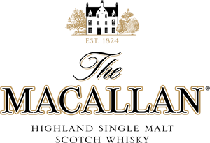

**UN CLÁSICO INOLVIDABLE PARA PAPÁ: THE MACALLAN SHERRY OAK**

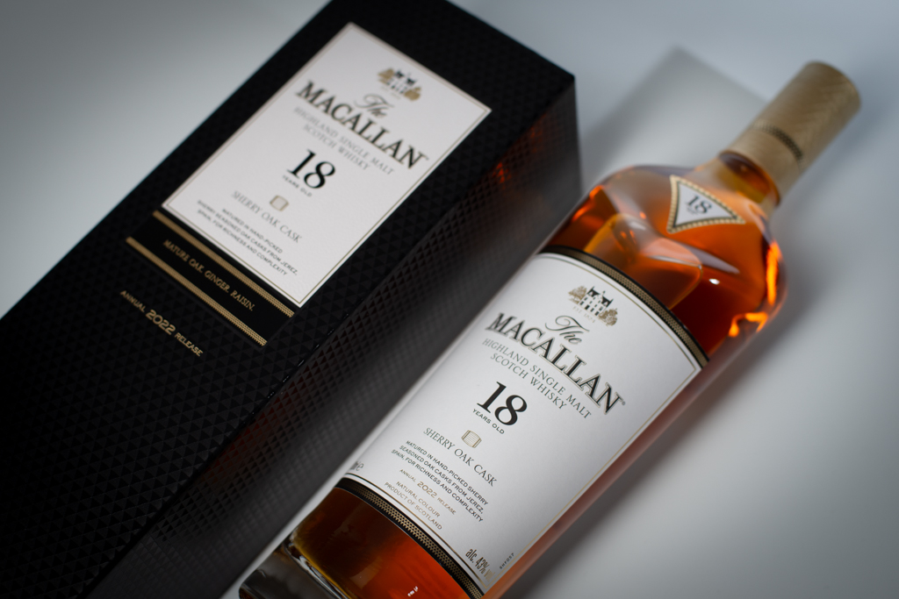

**Ciudad de México, 2025 -** Hay regalos que celebran el momento, y otros que rinden tributo al legado. Este Día del Padre, **The Macallan** invita a conmemorar los lazos que perduran a través de generaciones con una colección de whiskies excepcionales: la **Sherry Oak Range**, una familia de *single malts* que encarna la riqueza del tiempo y la herencia.

Elaborados con barricas de roble europeo sazonado con Jerez, cuya madera proviene de bosques del norte de España y el sur de Francia, estos líquidos expresan una personalidad única. Se trata de maderas sumamente escasas, lo que hace que el whisky que reposa en ellas también lo sea.

Cada expresión —desde un **12 años** con notas a especias y frutos secos, pasando por el clásico **18 años** que nos brinda un poco de jengibre y pasas, hasta llegar al majestuoso **25 años**, que ofrece intensidad y plenitud con notas cítricas, avellanas y madera tostada— refleja una evolución aromática que honra el arte del buen hacer. La familia **Sherry Oak** destaca por su carácter, riqueza y profundidad, cualidades que también definen a los padres que deseamos homenajear.

Ideal tanto para exploradores recientes como para verdaderos apasionados del whisky, esta colección representa mucho más que un obsequio: es un símbolo de admiración.

Reconocida por su compromiso con la excelencia, la destilería de The Macallan ha construido un legado que convierte cada expresión en un testimonio de valor duradero. Ya sea para disfrutar en el presente o para formar parte de una colección personal, regalar The Macallan es rendir homenaje a quienes dejan huella en nuestra historia.

-o0o-

**another**

Andressa Vilela

Client Services Manager

[andressa.vilela@another.co](mailto:andressa.vilela@another.co)

Daniela Caldelas

Sr. PR Executive

[daniela.caldelas@another.co](mailto:daniela.caldelas@another.co)

Marina Coloapa

PR Executive

[marina.coloapa@another.co](mailto:marina.coloapa@another.co)

**Sobre The Macallan**

[The Macallan](https://themacallan.com/) es conocido mundialmente por sus extraordinarios whiskies de malta. Han pasado dos siglos desde que Alexander Reid, fundador de la marca, destilara el primer lote de whisky en sus curiosamente pequeños alambiques en Speyside, Escocia, en 1824, comenzando así el extraordinario legado de whisky escocés de malta.

La seña de identidad de The Macallan es una obsesión por la calidad y la artesanía. La personalidad única y la calidad excepcional de cada whisky se deben al uso de unas excepcionales barricas de roble que previamente han albergado jerez para conseguir un color natural gracias a una maestría única. The Macallan Distillery, que se encuentra en una finca de casi 200 hectáreas, ha sido diseñada por arquitectos de talla internacional inspirándose en las características colinas escocesas que rodean el espacio.

Los 200 años de historia han sido solo el prólogo de nuevos capítulos en la historia de la marca. Y es que es un viaje por el tiempo. Porque The Macallan tiene 200 años de juventud. Elaborado con la máxima dedicación. Consuma The Macallan con responsabilidad. Si desea más información, visite [www.themacallan.com](http://www.themacallan.com/) y únase a The Macallan Society para conocer las historias detrás de nuestros whiskies.